<快借宝>

软件架构文档

版本 <1.0>

修订历史记录

|  |  |  |  |
| --- | --- | --- | --- |
| **日期** | **版本** | **说明** | **作者** |
| 6/9/2018 | 1.0 | 初稿 | 宋博仪 |
|  |  |  |  |
|  |  |  |  |
|  |  |  |  |

目录

1. 简介 4

1.1 目的 4

1.2 参考资料 4

2. 用例视图 4

2.1 系统用例 4

2.2 我的账户模块 5

2.2.1 3.2.1 注册功能 5

2.2.2 3.2.2用户登录 6

2.2.3 3.2.3编辑个人资料 7

2.2.4 3.2.4银行卡管理 8

2.2.5 3.2.5退出登陆 8

2.3 我要理财模块 10

2.3.1 3.3.1同意借款申请功能 10

2.3.2 3.3.2已有债权信息功能 11

2.3.3 3.3.3 购买理财产品功能 12

2.3.4 3.3.4 已买产品信息功能 12

2.3.5 3.3.5债权转让功能 13

2.4 我要借款 15

2.4.1 3.4.1 借款申请 15

2.4.2 3.4.2 借款管理 17

2.5 信用管理模块 19

2.5.1 3.5.1查询信用 19

2.5.2 3.5.2初始化信用评分及额度 20

2.5.3 3.5.3修改信用评分及额度 20

2.6 咨询模块 21

2.6.1 3.6.1 常见问题咨询 21

2.6.2 3.6.2 在线咨询功能 22

2.7 数据统计 24

2.7.1 3.2.1借款统计 24

2.7.2 3.2.2支出统计 25

2.7.3 3.2.3理财统计 26

3. 逻辑视图 27

3.1 概述 27

3.2 在构架方面具有重要意义的设计包 28

4. 部署视图 75

5. 实现视图 76

6. 数据视图 78

6.1.1 3.8.1 数据字典 78

7. 核心算法设计 79

软件架构文档 （简化版）

# 简介

## 目的

本文档将从构架方面对系统进行综合概述，其中会使用多种不同的构架视图来描述系统的各个方面。它用于记录并表述已对系统的构架方面作出的重要决策。

## 参考资料

《快借宝立项建议书》

# 用例视图

## 系统用例

在此处描述系统高层整体用例，并对用例进行解释。使用顶层用例图，如下图：

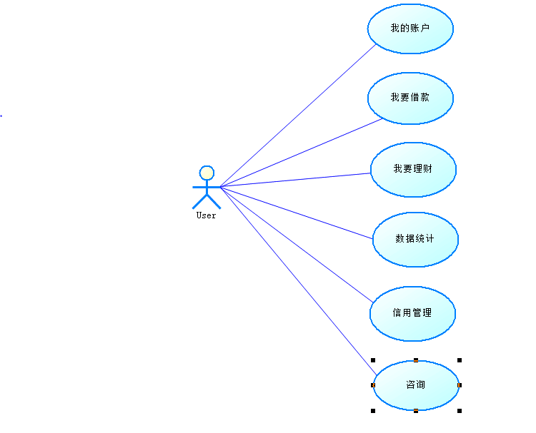

## 我的账户模块

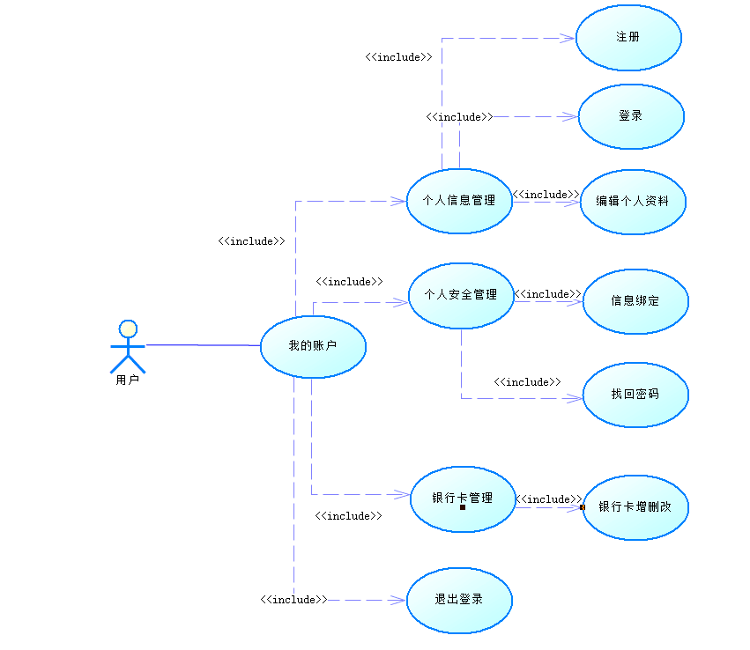

### 3.2.1 注册功能

1 介绍

用户名为用户邮箱，输入后自动检测用户名是否可用，如用户名已存在，则弹出提示“此邮箱已注册，请更换邮箱”。密码为8-16位，重复输入一次，以免键盘输入时按键顺序不一致导致无法登陆。两次输入的密码不一致则在密码框后面提示“密码不一致，请重新输入” 。注册失败提示“注册失败，请重试！”；成功弹出对话框“注册成功！”。

2 输入

账号：输入来源为用户，数量为1，度量单位为字符串个数，时间要求为提交数据后0-5秒内做出应答，有效输入范围为不重复的邮箱名称，每个用户字符串唯一即可，且邮箱名存在，可成功发送邮件。

密码：输入来源为用户，数量为2，度量单位为字符串个数，时间要求为写入数据后两秒内做出反应，有效输入范围为8-16个数字和字母，字母区分大小写。

3 处理

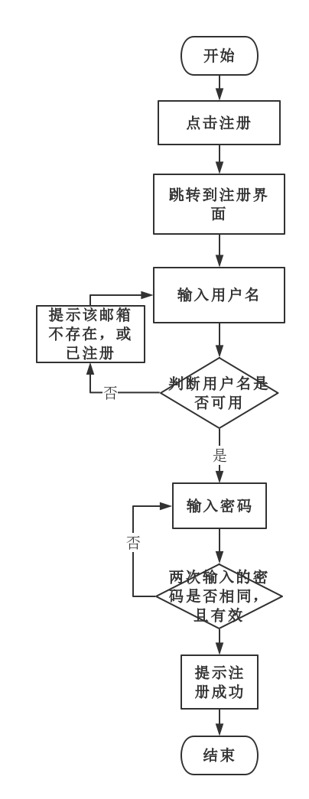

用户注册流程图

4 输出

账号：输出到文件，数量为1，度量单位为字符串个数，时间要求为提交数据后0-5秒内做出应答，有效输出范围为不重复的邮箱名称，每个用户字符串唯一即可，且邮箱名存在，可成功发送邮件。邮箱不存在或已注册则提示“该邮箱不存在或已注册”。

密码：输出至文件，数量为1，度量单位为字符串个数，时间要求为写入数据后两秒内做出反应，有效输入范围为8-16个数字和字母，字母区分大小写。输入不一致则提示“密码输入不一致，请重新输入”。输入非法值则提示“密码包含非法字符，请重新设置”。

### 3.2.2用户登录

1介绍

输入用户名和密码，登陆成功自动跳转到主页。登录失败，如果是网络没连接提示“请检查网络连接”，如果是连接超时提示“连接超时，请重试”，如果是用户名不存在或密码错误提示“用户名或密码错误”。界面上有忘记密码选项。

2输入

账号：输入来源为用户，数量为1，度量单位为字符串个数，时间要求为提交数据后0-5秒做出应答，有效输入范围为已注册邮箱名称。

密码：输入来源为用户，数量为1，度量单位为字符串个数，时间要求为提交数据后五秒内做出反应，有效输入范围为该用户对应的密码。

3 处理

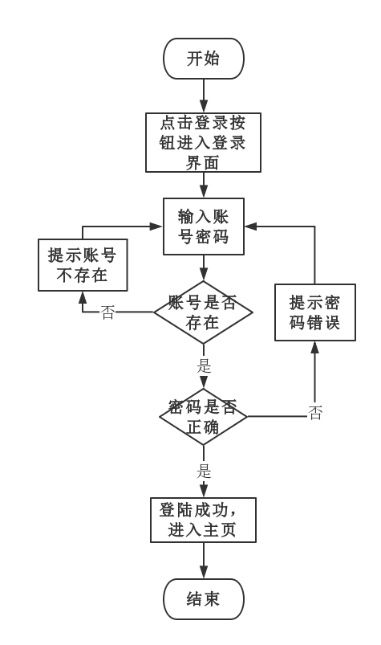

用户登录流程图

4 输出

**登录功能**

账号：输出至文件，数量为1，度量单位为字符串个数，时间要求为提交数据后0-5秒做出应答，有效输入范围为已注册邮箱名称。输入未注册账号提示“用户名或密码错误”。

密码：输出至文件，数量为1，度量单位为字符串个数，时间要求为提交数据后五秒内做出反应，有效输入范围为该用户对应的密码。输入错误密码提示“用户名或密码错误”。

### 3.2.3编辑个人资料

1 介绍

在个人设置界面，点击编辑进入编辑界面，点击自己头像可以更改头像图片，点击昵称可以直接更改昵称，点击保存按钮保存。

2 输入

头像：输入来源为用户，数量为1，度量单位为个数，时间要求为提交数据后立即上传，有效输入范围为JPG、PNG或mbp等（不定）

昵称：输入来源为用户，数量为1，度量单位为字符串个数，时间要求为提交数据后立即保存并上传，有效输入范围为1-20个字符长度的字母、数字或汉字。

更改密码：输入来源为用户，数量为3，其中一个为旧密码，之后两个为新密码，：输入来源为用户，数量为2，度量单位为字符串个数，时间要求为写入数据后两秒内做出反应，有效输入范围为8-16个数字和字母，字母区分大小写。

3 处理

用户自行编辑头像及昵称，点击保存后，有关信息上传并保存到服务器。

4 输出

头像：输出至文件，数量为1，度量单位为个数，时间要求为提交数据后立即上传，有效输入范围为JPG、PNG或mbp等（不定），格式错误提示“格式错误”，上传超时则提示“上传失败，请重试”。

昵称：输出至文件，数量为1，度量单位为字符串个数，时间要求为提交数据后立即保存并上传，有效输入范围为1-20个字符长度的字母、数字或汉字。输入其他字符则提示“请使用数字、字母或汉字作为昵称”。

更改密码：输出至文件，数量为3，第一个为旧密码，之后两个为新密码，：输入来源为用户，数量为2，度量单位为字符串个数，时间要求为写入数据后两秒内做出反应，有效输入范围为8-16个数字和字母，字母区分大小写。旧密码输入错误提示“密码错误”，新密码两次输入不一致提示“密码不一致，请重新输入”。

### 3.2.4银行卡管理

1 介绍

在个人设置界面，点击银行卡管理按钮进入编辑界面，点击现有卡号可以更改卡号，点击加号按钮可以添加卡号，点击保存按钮保存。

2 输入

更改卡号：输入来源为用户，数量为1，度量单位为字符串个数，时间要求为提交数据后立即保存并上传，有效输入范围为16-19个字符长度不重复的的数字，每一个卡号字符串唯一，且为合法银行卡号。

新增卡号：输入来源为用户，数量为1，度量单位为字符串个数，时间要求为提交数据后0-5秒内做出应答，有效输入范围为16-19个字符长度不重复的的数字，每一个卡号字符串唯一，且为合法银行卡号。

更改密码：输入来源为用户，数量为3，其中一个为旧密码，之后两个为新密码，：输入来源为用户，数量为2，度量单位为字符串个数，时间要求为写入数据后两秒内做出反应，有效输入范围为8-16个数字和字母，字母区分大小写。

3 处理

用户自行编辑卡号，点击保存后，有关信息上传并保存到服务器。

4 输出

卡号：输出至文件，数量为1，度量单位为字符串个数，时间要求为提交数据后立即保存并上传，有效输入范围为16-19个字符长度的数字。输入其他字符则提示“请使用数字作为卡号”。

### 3.2.5退出登陆

1 介绍

点击退出登录，弹出提示框“是否退出登录”，选项为“确定”、“取消”。

2输入

点击退出登录按钮

3流程

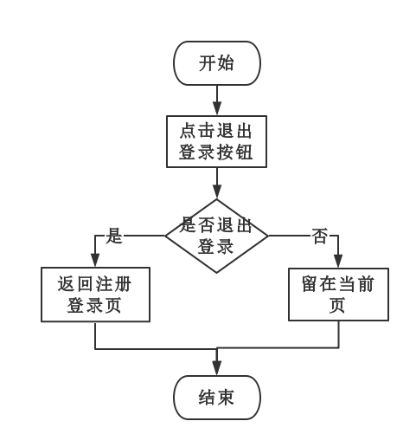

退出登录流程图

4输出

无输出

## 我要理财模块

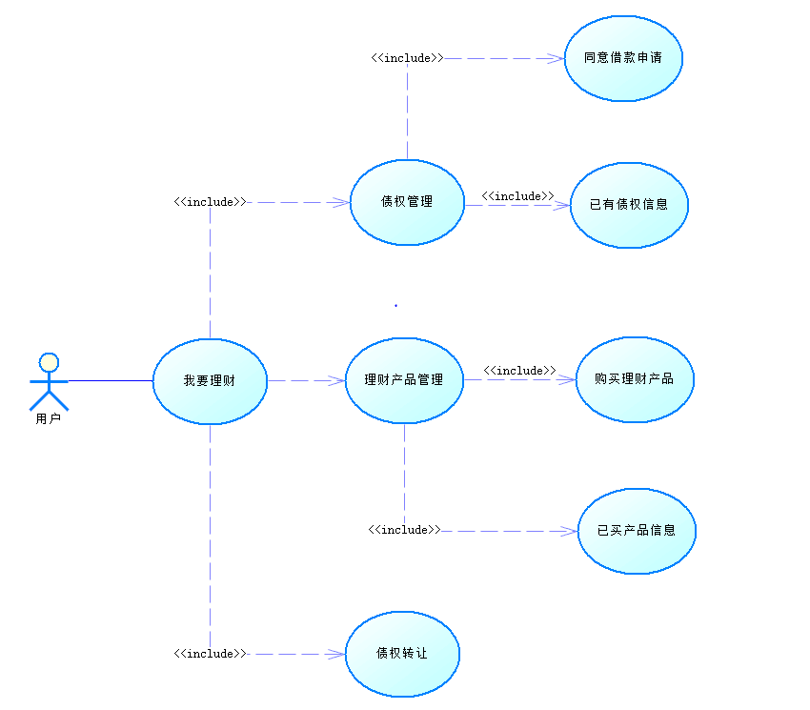

### 3.3.1同意借款申请功能

1.介绍

用户能够通过同意借款功能进行给需要借贷的人借贷的功能。系统显示所有借款的信息，用户选择符合心意的选项满足借款需求。

2 输入

系统自动输入

3.处理

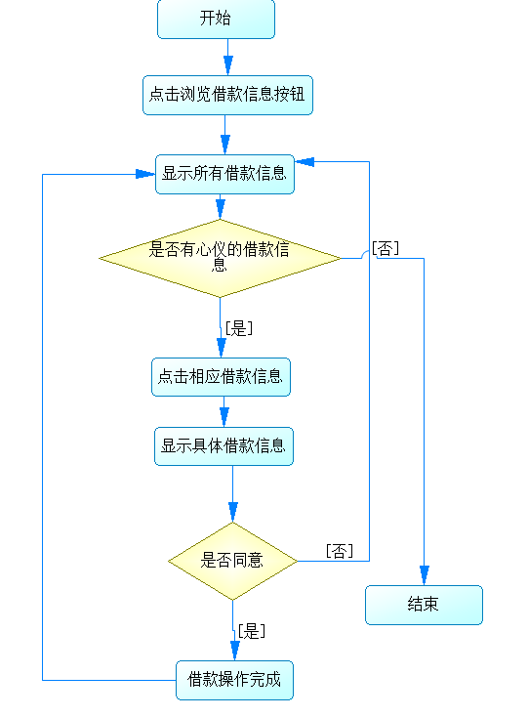

4.输出：系统自动输出。

### 3.3.2已有债权信息功能

1 介绍  
 用户能够通过已有债权信息功能查看自己借出钱款的信息。

2.输入

系统自动输入

3.控制：

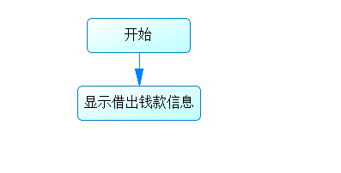

4.输出：系统自动输出。

### 3.3.3 购买理财产品功能

1.介绍

用户能通过购买理财产品功能进行理财产品的购买。

2.输入

系统自动输入以及用户输入购买的数量 格式：整型

3.控制

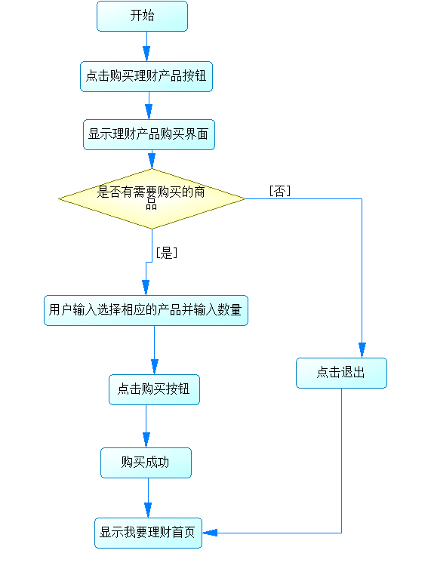

4.输出

系统自动输出。

### 3.3.4 已买产品信息功能

1.介绍

用户能通过已买产品功能查看自己已买的理财产品，包括数量，预计收益等。

2.输入

系统自动输入。

3.控制

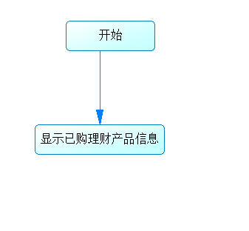

4.输出

系统自动输出。

### 3.3.5债权转让功能

1.介绍

用户能通过债权转让功能将自己的债权转让给另一个人。

2.输入

转让债权人 类型：姓名。

3.控制

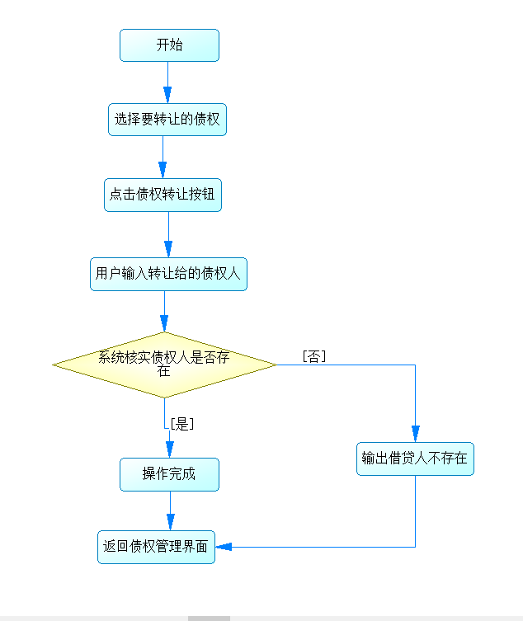

4.输出

系统自动输出。

## 我要借款

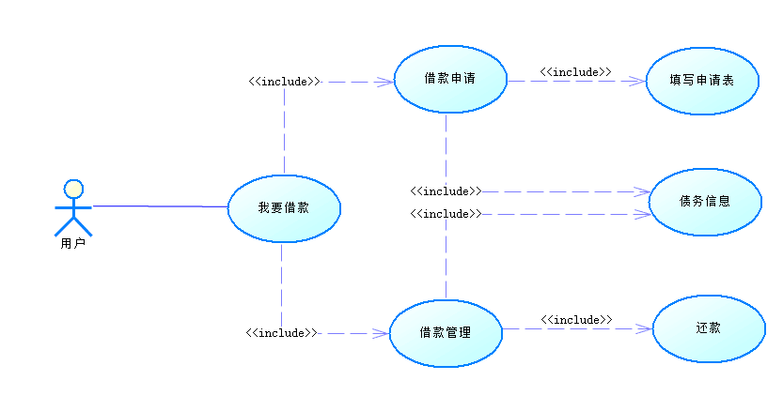

### 3.4.1 借款申请

1 介绍

用户想要申请借款时向网站递交申请的功能

2 输入

2.1 填写借款申请表

新增一个借款申请。包括借款人姓名，信用，借款金额，借款利率，借款用途，计划还款日期等

A 输入来源：系统自动输入（1,2），用户输入（3,4,5,6）

1. 姓名

格式：XXX

形式：文字

数量：1-20

1. 信用

格式：0-100

存储类型：整型

1. 借款金额

格式：XXXX.XXXX

长度：最多三位小数

存储类型：浮点数

1. 借款利率

格式：%X

长度：最多三位小数

存储类型：浮点数

1. 借款用途

形式：文字

数量：1-200

1. 计划还款日期

格式：XXXX-XX-XX

存储类型：三个整型

2.2 债务信息

显示已有的借款申请及其状态

A 输入：系统自动输入（有人借款等）

3 处理

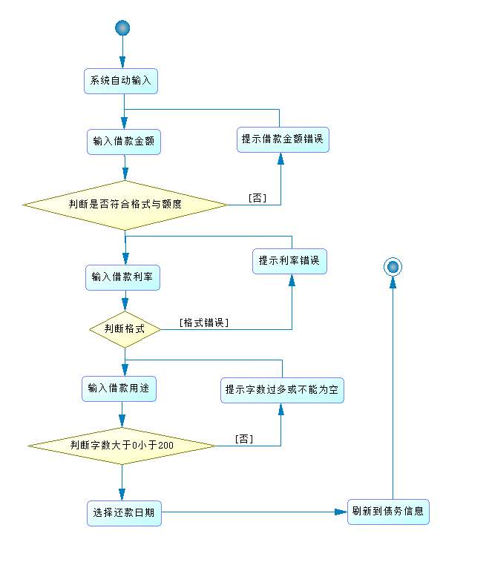

申请表处理

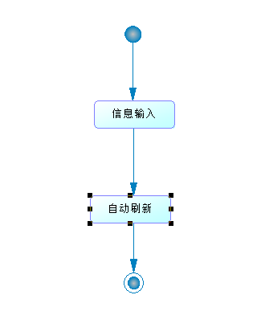

债务信息处理

4 输出

4.1申请表输出：

输出到何处：债务信息及网站

4.2 债务信息输出：

输出到何处：网站

### 3.4.2 借款管理

1 介绍

2 输入

2.1债务信息

A：输入来源：系统自动输入

2.2 还款

A：输入来源：用户输入，即点击还款操作

3 处理



债务信息处理

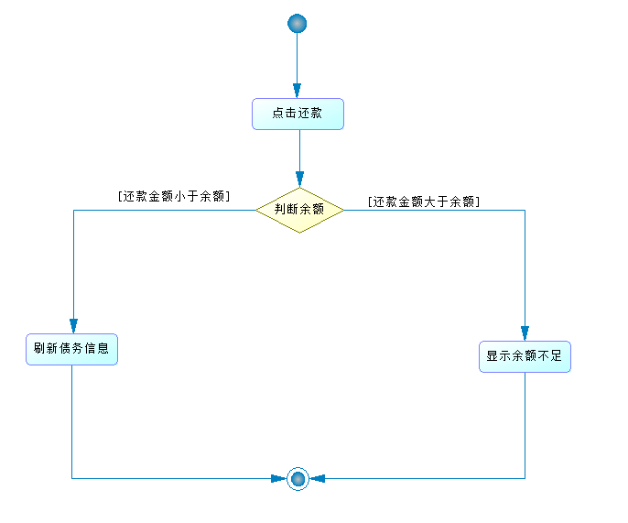

还款处理

4 输出

4.1债务信息

A输出到何处：网页

4.2还款

A 输出到何处：网页&债务信息

## 信用管理模块

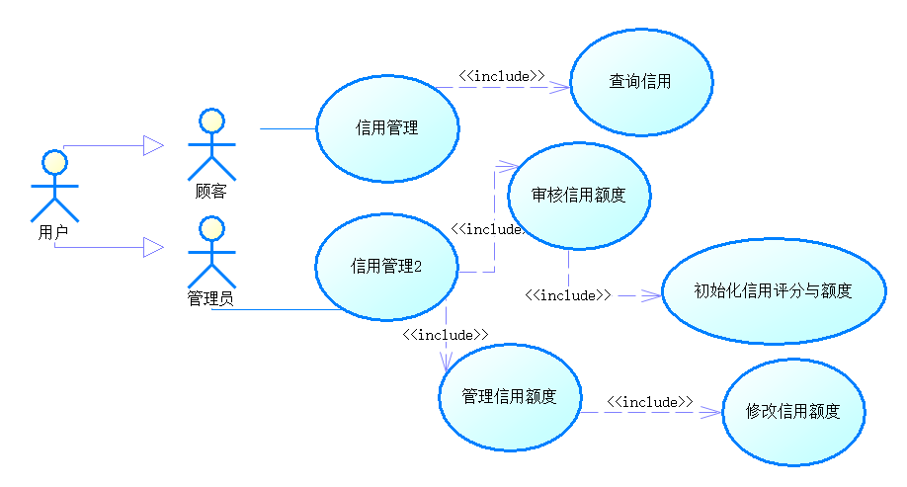

### 3.5.1查询信用

1 介绍  
 用户能够通过查询信用功能查询自己目前的信用得分与信用额度。

2 输入

用户名

3 处理

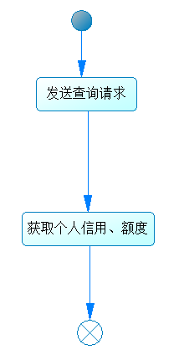

4 输出

个人信用、额度。

输出的到何处：用户界面

数量：2整型

### 3.5.2初始化信用评分及额度

1 介绍  
 管理员能够通过初始化信用评分及额度功能将用户的评分与额度根据学历及收入设为不同的初始值。

2 输入

用户名

3 处理

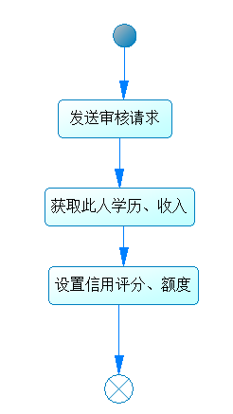

4 输出

个人信用评分、额度。

输出的到何处：数据库

数量：2整型

### 3.5.3修改信用评分及额度

1 介绍  
 管理员能够通过修改信用评分及额度功能将用户的评分与额度根据还款情况及拥有理财产品数量进行修改。

2 输入

用户名

3 处理

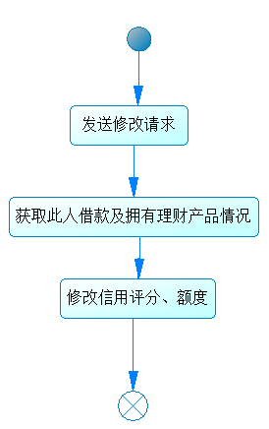

4 输出

个人信用评分、额度。

输出的到何处：数据库

数量：2整型

## 咨询模块

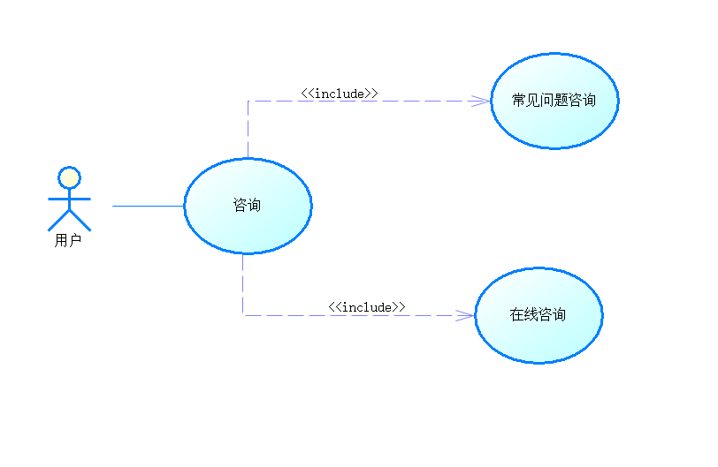

### 3.6.1 常见问题咨询

1 介绍

常见问题咨询模块给用户提供了一些常见问题的解决方案

2 输入

系统自动输入

3 处理

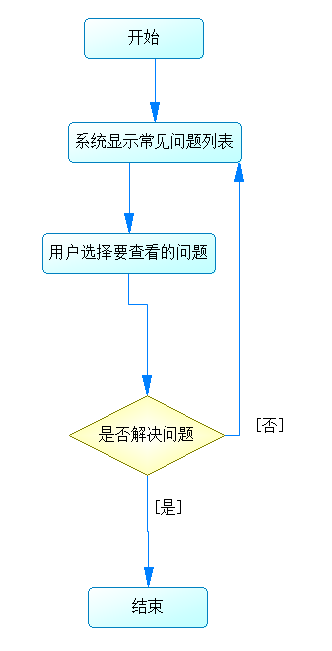

4 输出

系统自动输出。

### 3.6.2 在线咨询功能

1 介绍

用户可以通过在线咨询功能对常见问题中没有的功能进行咨询。

2 输入

QQ账号，密码(或者二维码扫描登录)

3 处理



4. 输出

系统自动输出

## 数据统计

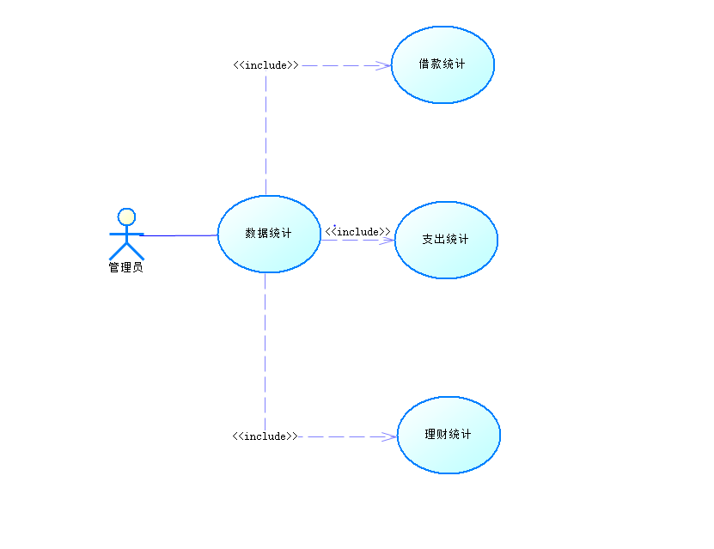

### 3.2.1借款统计

1 介绍

管理员想要查看所有用户借款情况的功能

2 输入

2.1 查看借款统计

A 输入来源：系统自动输入遍历各用户信息

3 处理

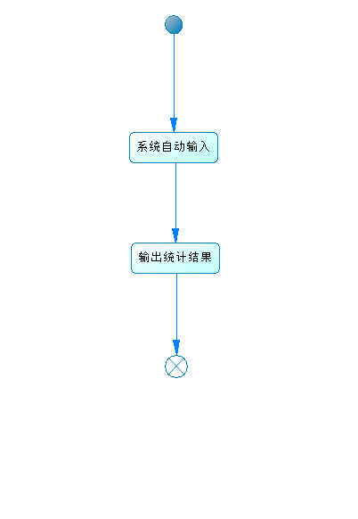

4 输出

4.1输出统计结果：

输出到何处：网站

### 3.2.2支出统计

1 介绍

管理员想要查看所有用户支出情况的功能

2.1查看支出统计

A：输入来源：系统自动输入遍历各用户信息

3 处理

查看支出统计处理



4 输出

4.1输出统计结果

A输出到何处：网页

### 3.2.3理财统计

1 介绍

管理员想要查看所有用户理财情况的功能

2 输入

2.1 查看理财统计

A 输入来源：系统自动输入遍历各用户信息

3 处理



4 输出

4.1输出统计结果：

输出到何处：网站

# 逻辑视图

[本节说明设计模型在构架方面具有重要意义的部分，例如设计模型被分解为多个子系统和包。而每个重要的包又被分解为多个类和类实用程序。您应该介绍那些在构架方面具有重要意义的类，并说明它们的职责，以及几项非常重要的关系、操作和属性。]

## 概述

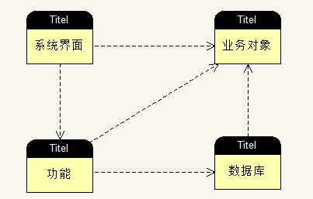

## 在构架方面具有重要意义的设计包

#### 我要借款

1、简介

本模块提供借款申请以及借款管理功能。

2、功能列表

|  |  |
| --- | --- |
| 功能 | 描述 |
| 添加借款申请 | 将用户发表的借款申请保存到本地数据库 |
| 查看借款申请 | 用户可以查看过去所有用户发表的所有未删除的未获得借款的申请 |
| 查看自己的借款 | 用户可以查看过去自己发表的所有未删除的申请 |
| 还款 | 用户还清借款 |

##### 添加借款申请

**1 功能设计描述**

添加借款申请功能是指把用户输入借款信息保存到本地数据库。主要分三部来实现这部分的功能。首先要设计获得用户输入的数据类，设计ApplyServlet类来获得用户在界面输入的信息。然后判断用户输入的数据是否符合我们的要求。最后将符合要求的数据保存到数据库，设计ApplyDao类将数据保存到数据库。

**（1）类**

**1）ApplyServlet**

获取用户在申请借款时的信息

**2）ApplyEntity**

生成一个申请的实体

**3）ApplyDao**

保存数据到数据库

**（2）类与类之间关系**

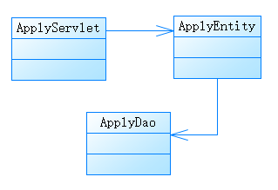

**（3）文件列表**

|  |  |  |  |
| --- | --- | --- | --- |
| 名称 | 类型 | 存放位置 | 说明 |
| ApplyServlet.java | java | kuaijiebao\src\main\java\com\example\demo\servlet\ApplyServlet.java | 获取借款申请信息的类 |
| ApplyEntity.java | java | C:\Users\Boyi\Downloads\demo\kuaijiebao\src\main\java\com\example\demo\domain\ApplyEntity.java | 借款申请实体类 |
| ApplyDao.java | java | C:\Users\Boyi\Downloads\demo\kuaijiebao\src\main\java\com\example\demo\dao\ApplyDao.java | 添加申请至数据库的类 |

**2 功能实现说明**

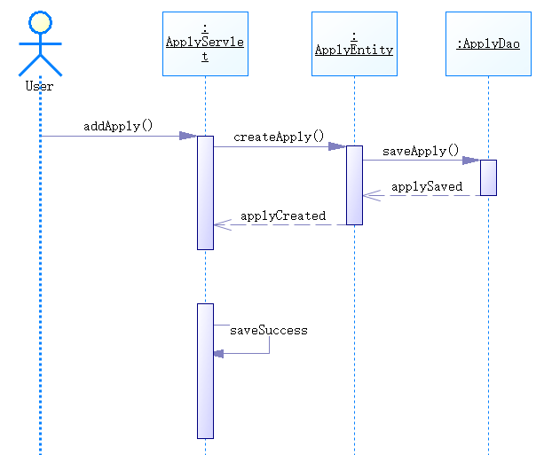

##### 查看借款申请

**1 功能设计描述**

查看借款申请功能是指展示数据库内所有未获得借款的借款信息。主要分三部来实现这部分的功能。首先要设计ApplyServlet类来获得ApplyDao中数据，并将其返回至用户界面，设计ApplyDao类将数据从数据库中取出。

**（1）类**

**1）ApplyServlet**

获取ApplyDao中数据，并将其返回至用户界面

**2）ApplyEntity**

生成一个申请的实体

**3）ApplyDao**

将数据从数据库中取出

**（2）类与类之间关系**



**（3）文件列表**

|  |  |  |  |
| --- | --- | --- | --- |
| 名称 | 类型 | 存放位置 | 说明 |
| ApplyServlet.java | java | kuaijiebao\src\main\java\com\example\demo\servlet\ApplyServlet.java | 获取借款申请信息并返回至用户界面的类 |
| ApplyEntity.java | java | C:\Users\Boyi\Downloads\demo\kuaijiebao\src\main\java\com\example\demo\domain\ApplyEntity.java | 借款申请实体类 |
| ApplyDao.java | java | C:\Users\Boyi\Downloads\demo\kuaijiebao\src\main\java\com\example\demo\dao\ApplyDao.java | 从数据库获得申请数据的类 |

**2 功能实现说明**

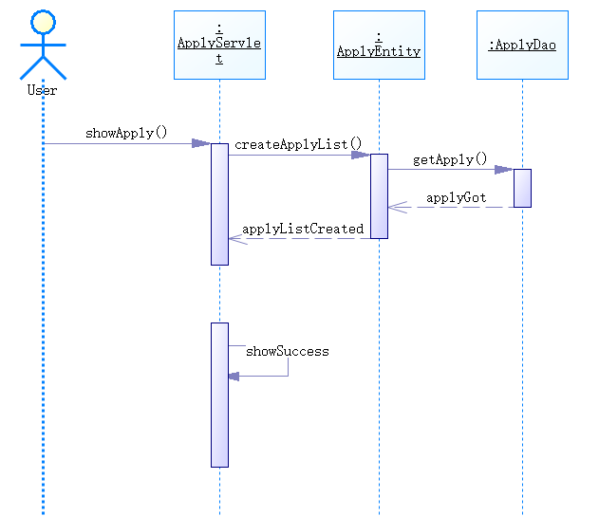

##### 查看自己的借款

**1 功能设计描述**

查看自己的借款功能是指展示数据库内所有该用户创建的借款申请信息。主要分三部来实现这部分的功能。首先要设计ApplyServlet类来获得ApplyDao中username为该用户的数据，并将其返回至用户界面，设计ApplyDao类将符合要求的数据从数据库中取出。

**（1）类**

**1）ApplyServlet**

获取ApplyDao中数据，并将其返回至用户界面

**2）ApplyEntity**

生成一个申请的实体

**3）ApplyDao**

将符合要求的数据从数据库中取出

**（2）类与类之间关系**



**（3）文件列表**

|  |  |  |  |
| --- | --- | --- | --- |
| 名称 | 类型 | 存放位置 | 说明 |
| ApplyServlet.java | java | kuaijiebao\src\main\java\com\example\demo\servlet\ApplyServlet.java | 获取借款申请信息并返回至用户界面的类 |
| ApplyEntity.java | java | C:\Users\Boyi\Downloads\demo\kuaijiebao\src\main\java\com\example\demo\domain\ApplyEntity.java | 借款申请实体类 |
| ApplyDao.java | java | C:\Users\Boyi\Downloads\demo\kuaijiebao\src\main\java\com\example\demo\dao\ApplyDao.java | 从数据库获得符合要求的申请数据的类 |

**2 功能实现说明**



##### 还款

**1 功能设计描述**

还款功能是指把用户还款状态修改、保存到本地数据库。主要分三部来实现这部分的功能。首先要设计获得用户输入的数据类，设计ApplyServlet类来获得用户在界面修改的信息。然后判断用户输入的数据是否符合我们的要求。最后将符合要求的数据保存到数据库，设计ApplyDao类将数据保存到数据库。

**（1）类**

**1）ApplyServlet**

获取用户在还款时的信息

**2）ApplyEntity**

生成一个申请的实体

**3）ApplyDao**

修改数据库内数据

**（2）类与类之间关系**



**（3）文件列表**

|  |  |  |  |
| --- | --- | --- | --- |
| 名称 | 类型 | 存放位置 | 说明 |
| ApplyServlet.java | java | kuaijiebao\src\main\java\com\example\demo\servlet\ApplyServlet.java | 获取还款信息的类 |
| ApplyEntity.java | java | C:\Users\Boyi\Downloads\demo\kuaijiebao\src\main\java\com\example\demo\domain\ApplyEntity.java | 借款申请实体类 |
| ApplyDao.java | java | C:\Users\Boyi\Downloads\demo\kuaijiebao\src\main\java\com\example\demo\dao\ApplyDao.java | 修改、保存申请至数据库的类 |

**2 功能实现说明**

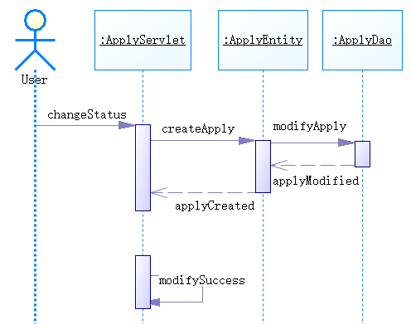

#### 我要理财

1、简介

本模块提供出借借款、查看出借借款、购买理财产品、查看已购产品功能。

2、功能列表

|  |  |
| --- | --- |
| 功能 | 描述 |
| 出借借款 | 将用户选中的借款申请的creditor_name改为当前用户，不可自借自还 |
| 查看出借借款 | 用户可以查看过去自己出借的所有未删除的申请 |
| 购买理财产品 | 用户可以购买理财产品 |
| 查看已购产品 | 用户可以查看过去自己购买的所有理财产品 |

##### 出借借款

**1、简介**

出借借款功能是指展示数据库内所有该用户创建的借款申请信息。主要分三部来实现这部分的功能。首先要设计获得用户输入的数据类，设计ApplyServlet类来获得用户在界面输入的信息。然后将符合要求的数据保存到数据库，设计ApplyDao类将creditor_name数据更新保存到数据库。

**(1)类**

**1）ApplyServlet**

获取用户在出借借款时的信息

**2）ApplyEntity**

生成一个申请的实体

**3）ApplyDao**

更新数据到数据库

**（2）类与类之间关系**



**（3）文件列表**

|  |  |  |  |
| --- | --- | --- | --- |
| 名称 | 类型 | 存放位置 | 说明 |
| ApplyServlet.java | java | kuaijiebao\src\main\java\com\example\demo\servlet\ApplyServlet.java | 获取出借借款信息的类 |
| ApplyEntity.java | java | C:\Users\Boyi\Downloads\demo\kuaijiebao\src\main\java\com\example\demo\domain\ApplyEntity.java | 借款申请实体类 |
| ApplyDao.java | java | C:\Users\Boyi\Downloads\demo\kuaijiebao\src\main\java\com\example\demo\dao\ApplyDao.java | 更新数据至数据库的类 |

**2 功能实现说明**

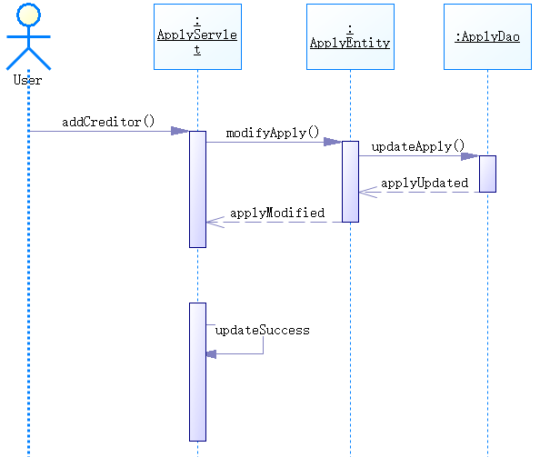

##### 查看出借借款

**1 功能设计描述**

查看出借借款功能是指展示数据库内所有借款人为己的借款信息。主要分两部来实现这部分的功能。首先要设计ApplyServlet类来获得ApplyDao中数据，并将其返回至用户界面，设计ApplyDao类将数据从数据库中取出。

**（1）类**

**1）ApplyServlet**

获取ApplyDao中数据，并将其返回至用户界面

**2）ApplyEntity**

生成一个申请的实体

**3）ApplyDao**

将数据从数据库中取出

**（2）类与类之间关系**



**（3）文件列表**

|  |  |  |  |
| --- | --- | --- | --- |
| 名称 | 类型 | 存放位置 | 说明 |
| ApplyServlet.java | java | kuaijiebao\src\main\java\com\example\demo\servlet\ApplyServlet.java | 获取出借借款信息并返回至用户界面的类 |
| ApplyEntity.java | java | C:\Users\Boyi\Downloads\demo\kuaijiebao\src\main\java\com\example\demo\domain\ApplyEntity.java | 借款申请实体类 |
| ApplyDao.java | java | C:\Users\Boyi\Downloads\demo\kuaijiebao\src\main\java\com\example\demo\dao\ApplyDao.java | 从数据库获得数据的类 |

**2 功能实现说明**



##### 购买理财产品

**1 功能设计描述**

购买理财产品功能是指把用户输入购买信息保存到本地数据库。主要分三部来实现这部分的功能。首先要设计获得用户输入的数据类，设计BuyServlet类来获得用户在界面输入的信息。然后判断用户输入的数据是否符合我们的要求。最后将符合要求的数据保存到数据库，设计BuyDao类将数据保存到数据库。

**（1）类**

**1）BuyServlet**

获取用户在购买理财产品时的信息

**2）BuyEntity**

生成一个购买理财产品的实体

**3）BuyDao**

保存购买数据到数据库

**（2）类与类之间关系**

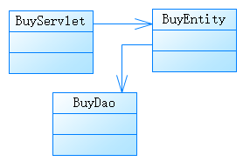

**（3）文件列表**

|  |  |  |  |
| --- | --- | --- | --- |
| 名称 | 类型 | 存放位置 | 说明 |
| BuyServlet.java | java | kuaijiebao\src\main\java\com\example\demo\servlet\BuyServlet.java | 获取购买理财产品信息的类 |
| BuyEntity.java | java | C:\Users\Boyi\Downloads\demo\kuaijiebao\src\main\java\com\example\demo\domain\BuyEntity.java | 购买理财产品实体类 |
| BuyDao.java | java | C:\Users\Boyi\Downloads\demo\kuaijiebao\src\main\java\com\example\demo\dao\BuyDao.java | 添加购买理财产品数据至数据库的类 |

**2 功能实现说明**

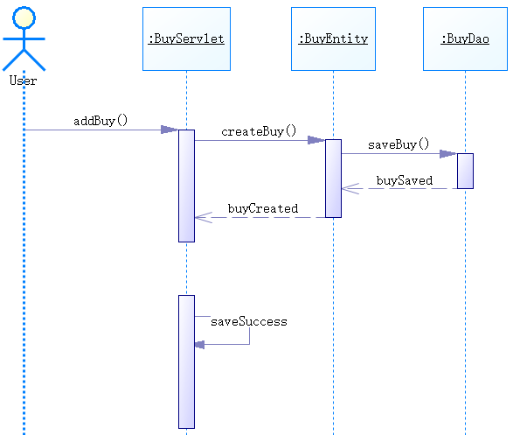

##### 查看已购产品

**1 功能设计描述**

查看已购产品功能是指展示数据库内ownername是当前用户的购买信息。主要分两部来实现这部分的功能。首先要设计BuyServlet类来获得GoodsDao及BuyDao中数据，并将其返回至用户界面，设计GoodsDao与BuyDao类将数据从数据库中取出。

**（1）类**

**1）BuyServlet**

获取GoodsDao及BuyDao中数据，并将其返回至用户界面

**2）BuyEntity**

生成一个购买的实体

**3）GoodsEntity**

生成一个理财产品的实体

**4）BuyDao**

将购买数据从数据库中取出

**5）GoodsDao**

将购买的产品数据从数据库中取出

**（2）类与类之间关系**

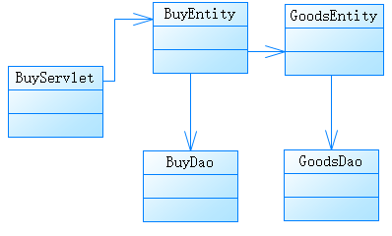

**（3）文件列表**

|  |  |  |  |
| --- | --- | --- | --- |
| 名称 | 类型 | 存放位置 | 说明 |
| BuyServlet.java | java | kuaijiebao\src\main\java\com\example\demo\servlet\BuyServlet.java | 获取自己购买理财产品信息的类 |
| BuyEntity.java | java | C:\Users\Boyi\Downloads\demo\kuaijiebao\src\main\java\com\example\demo\domain\BuyEntity.java | 购买理财产品实体类 |
| BuyDao.java | java | C:\Users\Boyi\Downloads\demo\kuaijiebao\src\main\java\com\example\demo\dao\BuyDao.java | 从数据库获取购买数据的类 |
| GoodsEntity.java | java | C:\Users\Boyi\Downloads\demo\kuaijiebao\src\main\java\com\example\demo\domain\GoodsEntity.java | 理财产品实体类 |
| GoodsDao.java | java | C:\Users\Boyi\Downloads\demo\kuaijiebao\src\main\java\com\example\demo\dao\GoodsDao.java | 从数据库获取理财产品数据的类 |

**2 功能实现说明**

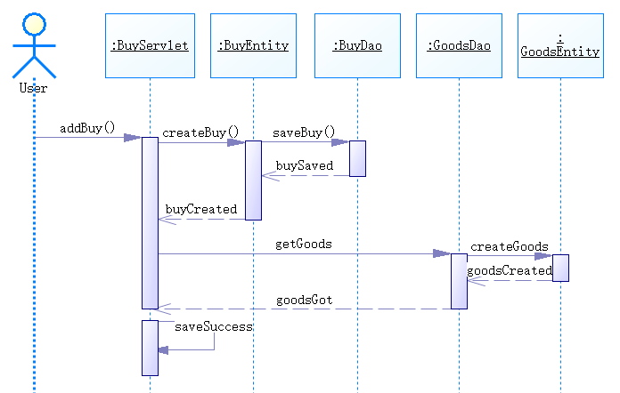

##### 查看所有产品

**1 功能设计描述**

查看所有产品功能是指展示数据库内所有理财产品的信息。主要分两部来实现这部分的功能。首先要设计GoodsServlet类来获得GoodsDao中数据，并将其返回至用户界面，设计GoodsDao类将数据从数据库中取出。

**（1）类**

**1）GoodsServlet**

获取GoodsDao中数据，并将其返回至用户界面

**2）GoodsEntity**

生成一个理财产品的实体

**3）GoodsDao**

将产品数据从数据库中取出

**（2）类与类之间关系**

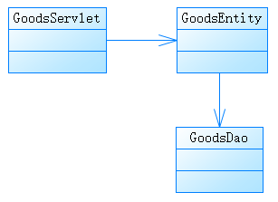

**（3）文件列表**

|  |  |  |  |
| --- | --- | --- | --- |
| 名称 | 类型 | 存放位置 | 说明 |
| GoodsServlet.java | java | kuaijiebao\src\main\java\com\example\demo\servlet\GoodsServlet.java | 获取自己购买理财产品信息的类 |
| GoodsEntity.java | java | C:\Users\Boyi\Downloads\demo\kuaijiebao\src\main\java\com\example\demo\domain\GoodsEntity.java | 理财产品实体类 |
| GoodsDao.java | java | C:\Users\Boyi\Downloads\demo\kuaijiebao\src\main\java\com\example\demo\dao\GoodsDao.java | 从数据库获取理财产品数据的类 |

**2 功能实现说明**

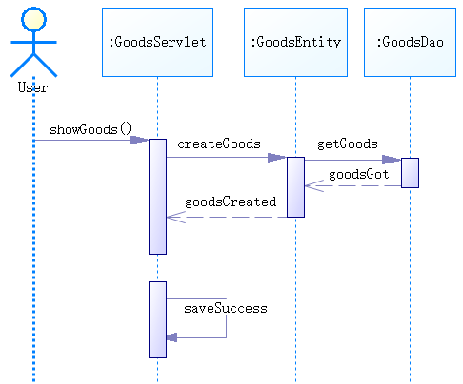

#### 我的账户

1、简介

用户注册、登录，对用户的一些基本信息进行管理，对银行卡进行管理。

2、功能列表

|  |  |
| --- | --- |
| 功能 | 描述 |
| 注册 | 用户注册 |
| 登陆 | 用户登录，可选择用本系统的账号或其他账号（如qq、微博）登陆。 |
| 银行卡添加 | 用户添加账户下银行卡 |
| 银行卡删去 | 用户删去账户下银行卡 |
| 银行卡更改 | 用户更改账户下银行卡 |
| 银行卡查看 | 用户查看账户下银行卡 |
| 个人信息修改 | 对用户的一些基本信息进行修改 |
| 个人信息查看 | 用户查看个人信息 |

##### 注册

**1 功能设计描述**

注册功能是指用户可注册该系统的账号。

**（1）类**

**1）UserServlet**

获取用户在注册时的信息

**2）UserEntity**

生成一个用户的实体

**3）UserDao**

保存数据到数据库

**（2）类与类之间关系**

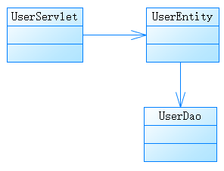

**（3）文件列表**

|  |  |  |  |
| --- | --- | --- | --- |
| 名称 | 类型 | 存放位置 | 说明 |
| UserServlet.java | java | kuaijiebao\src\main\java\com\example\demo\servlet\UserServlet.java | 获取用户在注册时的信息的类 |
| UserEntity.java | java | C:\Users\Boyi\Downloads\demo\kuaijiebao\src\main\java\com\example\demo\domain\UserEntity.java | 用户实体类 |
| UserDao.java | java | C:\Users\Boyi\Downloads\demo\kuaijiebao\src\main\java\com\example\demo\dao\UserDao.java | 保存用户数据到数据库的类 |

**2 功能实现说明**

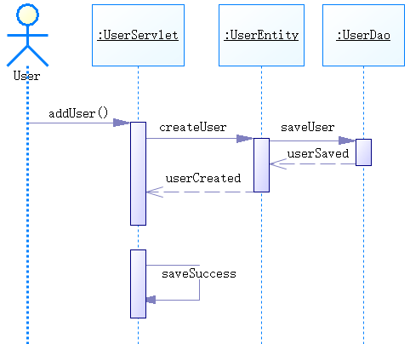

##### 登录

**1 功能设计描述**

登录功能是指用户登录该系统的账号。

**（1）类**

**1）UserServlet**

获取ApplyDao中数据，并将其与用户界面内信息对比

**2）UserEntity**

生成一个用户的实体

**3）UserDao**

将数据从数据库中取出

**（2）类与类之间关系**



**（3）文件列表**

|  |  |  |  |
| --- | --- | --- | --- |
| 名称 | 类型 | 存放位置 | 说明 |
| UserServlet.java | java | kuaijiebao\src\main\java\com\example\demo\servlet\UserServlet.java | 获取ApplyDao中数据，并将其与用户界面内信息对比 |
| UserEntity.java | java | C:\Users\Boyi\Downloads\demo\kuaijiebao\src\main\java\com\example\demo\domain\UserEntity.java | 用户实体类 |
| UserDao.java | java | C:\Users\Boyi\Downloads\demo\kuaijiebao\src\main\java\com\example\demo\dao\UserDao.java | 将数据从数据库中取出 |

**2 功能实现说明**

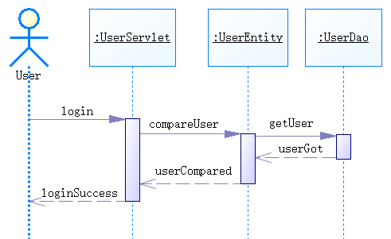

##### 个人信息修改功能

**1 功能设计描述**

个人信息修改功能是指用户可更改个人信息。

**（1）类**

**1）UserServlet**

获取用户在用户界面上的信息

**2）UserEntity**

生成一个用户的实体

**3）UserDao**

保存数据到数据库

**（2）类与类之间关系**



**（3）文件列表**

|  |  |  |  |
| --- | --- | --- | --- |
| 名称 | 类型 | 存放位置 | 说明 |
| UserServlet.java | java | kuaijiebao\src\main\java\com\example\demo\servlet\UserServlet.java | 获取用户在用户界面上信息的类 |
| UserEntity.java | java | C:\Users\Boyi\Downloads\demo\kuaijiebao\src\main\java\com\example\demo\domain\UserEntity.java | 用户实体类 |
| UserDao.java | java | C:\Users\Boyi\Downloads\demo\kuaijiebao\src\main\java\com\example\demo\dao\UserDao.java | 保存用户数据到数据库的类 |

**2 功能实现说明**

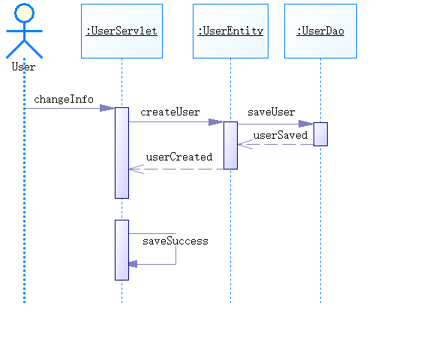

##### 个人信息查看功能

**1 功能设计描述**

个人信息查看功能是指用户可查看个人信息。

**（1）类**

**1）UserServlet**

获取用户在数据库内的信息

**2）UserEntity**

生成一个用户的实体

**3）UserDao**

从数据库内调用数据

**（2）类与类之间关系**



**（3）文件列表**

|  |  |  |  |
| --- | --- | --- | --- |
| 名称 | 类型 | 存放位置 | 说明 |
| UserServlet.java | java | kuaijiebao\src\main\java\com\example\demo\servlet\UserServlet.java | 获取用户在数据库内的信息的类 |
| UserEntity.java | java | C:\Users\Boyi\Downloads\demo\kuaijiebao\src\main\java\com\example\demo\domain\UserEntity.java | 用户实体类 |
| UserDao.java | java | C:\Users\Boyi\Downloads\demo\kuaijiebao\src\main\java\com\example\demo\dao\UserDao.java | 从数据库内调用数据的类 |

**2 功能实现说明**

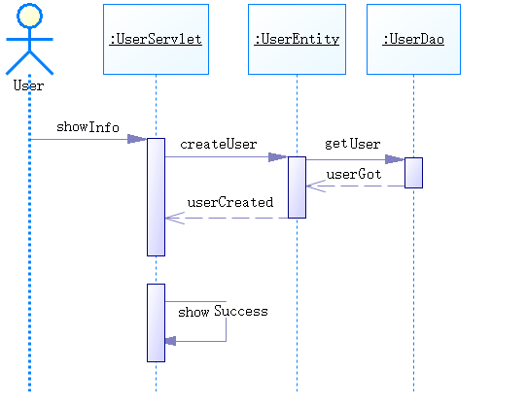

##### 银行卡添加功能

**1 功能设计描述**

银行卡添加功能是指用户可添加账户下银行卡。

**（1）类**

**1）CardServlet**

获取用户界面的银行卡信息

**2）CardEntity**

生成一个银行卡的实体

**3）CardDao**

保存数据到数据库

**（2）类与类之间关系**

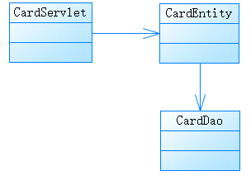

**（3）文件列表**

|  |  |  |  |
| --- | --- | --- | --- |
| 名称 | 类型 | 存放位置 | 说明 |
| CardServlet.java | java | kuaijiebao\src\main\java\com\example\demo\servlet\CardServlet.java | 获取用户界面的银行卡信息 |
| CardEntity.java | java | C:\Users\Boyi\Downloads\demo\kuaijiebao\src\main\java\com\example\demo\domain\CardEntity.java | 银行卡实体类 |
| CardDao.java | java | C:\Users\Boyi\Downloads\demo\kuaijiebao\src\main\java\com\example\demo\dao\CardDao.java | 保存银行卡数据到数据库的类 |

**2 功能实现说明**

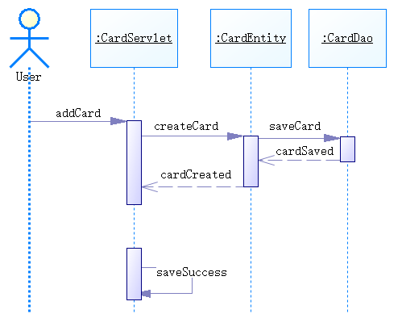

##### 银行卡删去功能

**1 功能设计描述**

银行卡删去功能是指用户可删除账户下银行卡。

**（1）类**

**1）CardServlet**

删除用户选中的银行卡信息

**2）CardEntity**

生成一个银行卡的实体

**3）CardDao**

在数据库中删去数据

**（2）类与类之间关系**



**（3）文件列表**

|  |  |  |  |
| --- | --- | --- | --- |
| 名称 | 类型 | 存放位置 | 说明 |
| CardServlet.java | java | kuaijiebao\src\main\java\com\example\demo\servlet\CardServlet.java | 获取用户界面的银行卡信息的类 |
| CardEntity.java | java | C:\Users\Boyi\Downloads\demo\kuaijiebao\src\main\java\com\example\demo\domain\CardEntity.java | 银行卡实体类 |
| CardDao.java | java | C:\Users\Boyi\Downloads\demo\kuaijiebao\src\main\java\com\example\demo\dao\CardDao.java | 在数据库中删去数据的类 |

**2 功能实现说明**

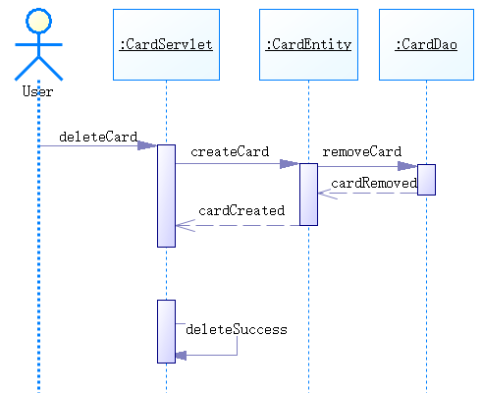

##### 银行卡更改功能

**1 功能设计描述**

银行卡更改功能是指用户可更改账户下银行卡。

**（1）类**

**1）CardServlet**

更改用户选中的银行卡信息

**2）CardEntity**

生成一个银行卡的实体

**3）CardDao**

在数据库中update数据

**（2）类与类之间关系**



**（3）文件列表**

|  |  |  |  |
| --- | --- | --- | --- |
| 名称 | 类型 | 存放位置 | 说明 |
| CardServlet.java | java | kuaijiebao\src\main\java\com\example\demo\servlet\CardServlet.java | 获取用户界面的银行卡信息的类 |
| CardEntity.java | java | C:\Users\Boyi\Downloads\demo\kuaijiebao\src\main\java\com\example\demo\domain\CardEntity.java | 银行卡实体类 |
| CardDao.java | java | C:\Users\Boyi\Downloads\demo\kuaijiebao\src\main\java\com\example\demo\dao\CardDao.java | 在数据库中更改数据的类 |

**2 功能实现说明**

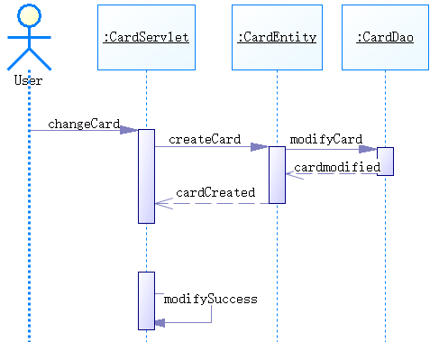

##### 银行卡查看功能

**1 功能设计描述**

银行卡查看功能是指用户可查看账户下银行卡。

**（1）类**

**1）CardServlet**

获取用户在数据库内的银行卡信息

**2）CardEntity**

生成一个银行卡的实体

**3）CardDao**

从数据库中获取银行卡数据

**（2）类与类之间关系**



**（3）文件列表**

|  |  |  |  |
| --- | --- | --- | --- |
| 名称 | 类型 | 存放位置 | 说明 |
| CardServlet.java | java | kuaijiebao\src\main\java\com\example\demo\servlet\CardServlet.java | 获取用户在数据库内的银行卡信息的类 |
| CardEntity.java | java | C:\Users\Boyi\Downloads\demo\kuaijiebao\src\main\java\com\example\demo\domain\CardEntity.java | 银行卡实体类 |
| CardDao.java | java | C:\Users\Boyi\Downloads\demo\kuaijiebao\src\main\java\com\example\demo\dao\CardDao.java | 从数据库中获取数据的类 |

**2 功能实现说明**

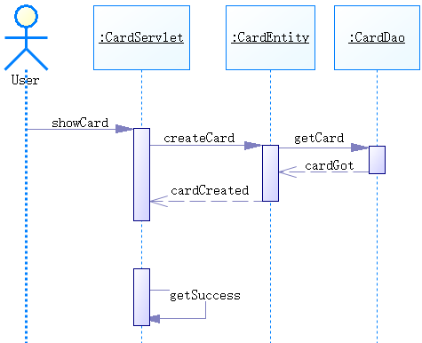

#### 信用管理

1、简介

本模块提供信用查询、初始化信用评分与额度及修改信用评分与额度功能。

2、功能列表

|  |  |
| --- | --- |
| 功能 | 描述 |
| 信用查询 | 用户查询自己的信用评分及额度 |
| 初始化信用评分与额度 | 管理员初始化用户的信用评分及额度 |
| 修改信用评分与额度 | 管理员修改其信用评分与额度。 |
| 查看用户行为记录 | 管理员查看用户的职业、收入及在本站的行为记录 |

##### 信用查询功能

**1 功能设计描述**

信用查询功能是指用户查询自己的信用评分及额度。

**（1）类**

**1）UserServlet**

获取用户在数据库内的信息

**2）UserEntity**

生成一个用户的实体

**3）UserDao**

从数据库内调用数据

**（2）类与类之间关系**



**（3）文件列表**

|  |  |  |  |
| --- | --- | --- | --- |
| 名称 | 类型 | 存放位置 | 说明 |
| UserServlet.java | java | kuaijiebao\src\main\java\com\example\demo\servlet\UserServlet.java | 获取用户在数据库内的信息的类 |
| UserEntity.java | java | C:\Users\Boyi\Downloads\demo\kuaijiebao\src\main\java\com\example\demo\domain\UserEntity.java | 用户实体类 |
| UserDao.java | java | C:\Users\Boyi\Downloads\demo\kuaijiebao\src\main\java\com\example\demo\dao\UserDao.java | 从数据库内调用数据的类 |

**2 功能实现说明**



##### 查看用户行为记录

**1 功能设计描述**

信用查询功能是指管理员查看用户的行为记录及职业、收入。

**（1）类**

**1）CreditServlet**

获取用户在数据库内的信息、理财产品投资总额、还款情况。

**2）UserEntity**

生成一个用户的实体

**3）UserDao**

从数据库内调用数据

**4）BuyEntity**

生成一个订单的实体

**5）BuyDao**

从数据库内调用数据

**6）ApplyEntity**

生成一个申请的实体

**7）ApplyDao**

从数据库内调用数据

**（2）类与类之间关系**

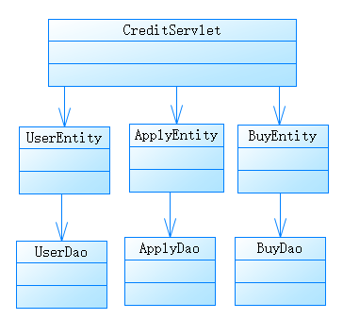

**（3）文件列表**

|  |  |  |  |
| --- | --- | --- | --- |
| 名称 | 类型 | 存放位置 | 说明 |
| CreditServlet.java | java | kuaijiebao\src\main\java\com\example\demo\servlet\CreditServlet.java | 获取用户在数据库内的信息、理财产品投资总额、还款情况的类 |
| UserEntity.java | java | C:\Users\Boyi\Downloads\demo\kuaijiebao\src\main\java\com\example\demo\domain\UserEntity.java | 用户实体类 |
| UserDao.java | java | C:\Users\Boyi\Downloads\demo\kuaijiebao\src\main\java\com\example\demo\dao\UserDao.java | 从数据库内调用数据的类 |
| ApplyEntity.java | java | C:\Users\Boyi\Downloads\demo\kuaijiebao\src\main\java\com\example\demo\domain\ApplyEntity.java | 申请实体类 |
| ApplyDao.java | java | C:\Users\Boyi\Downloads\demo\kuaijiebao\src\main\java\com\example\demo\dao\ApplyDao.java | 从数据库内调用数据的类 |
| BuyEntity.java | java | C:\Users\Boyi\Downloads\demo\kuaijiebao\src\main\java\com\example\demo\domain\BuyEntity.java | 订单实体类 |
| BuyDao.java | java | C:\Users\Boyi\Downloads\demo\kuaijiebao\src\main\java\com\example\demo\dao\BuyDao.java | 从数据库内调用数据的类 |

**2 功能实现说明**

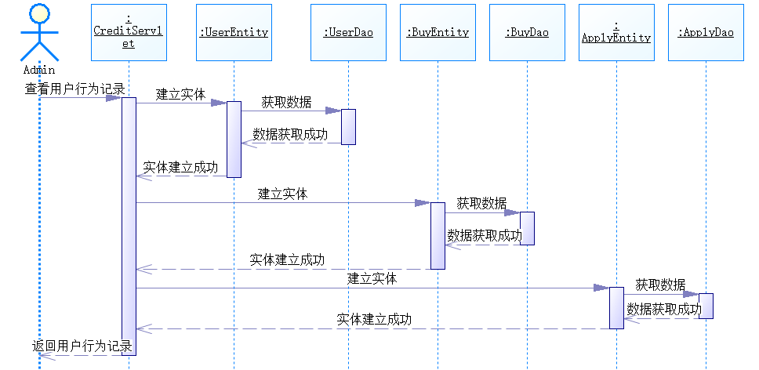

##### 信用评分及额度初始化

**1 功能设计描述**

信用评分及额度初始化功能是指管理员初始化用户的评分及额度。

**（1）类**

**1）CreditServlet**

修改用户在数据库内的信用评分及额度。

**2）UserEntity**

生成一个用户的实体

**3）UserDao**

在数据库内修改数据

**（2）类与类之间关系**

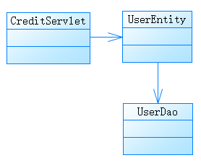

**（3）文件列表**

|  |  |  |  |
| --- | --- | --- | --- |
| 名称 | 类型 | 存放位置 | 说明 |
| CreditServlet.java | java | kuaijiebao\src\main\java\com\example\demo\servlet\CreditServlet.java | 修改用户信用评分及额度的类 |
| UserEntity.java | java | C:\Users\Boyi\Downloads\demo\kuaijiebao\src\main\java\com\example\demo\domain\UserEntity.java | 用户实体类 |
| UserDao.java | java | C:\Users\Boyi\Downloads\demo\kuaijiebao\src\main\java\com\example\demo\dao\UserDao.java | 在数据库内初始化数据的类 |

**2 功能实现说明**

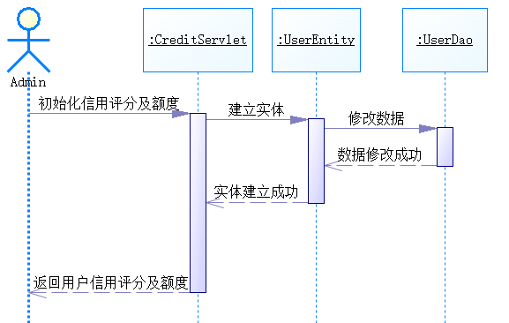

##### 修改信用评分及额度

**1 功能设计描述**

修改信用评分及额度功能是指管理员修改用户的评分及额度。

**（1）类**

**1）CreditServlet**

修改用户在数据库内的信用评分及额度。

**2）UserEntity**

生成一个用户的实体

**3）UserDao**

在数据库内修改数据

**（2）类与类之间关系**



**（3）文件列表**

|  |  |  |  |
| --- | --- | --- | --- |
| 名称 | 类型 | 存放位置 | 说明 |
| CreditServlet.java | java | kuaijiebao\src\main\java\com\example\demo\servlet\CreditServlet.java | 修改用户信用评分及额度的类 |
| UserEntity.java | java | C:\Users\Boyi\Downloads\demo\kuaijiebao\src\main\java\com\example\demo\domain\UserEntity.java | 用户实体类 |
| UserDao.java | java | C:\Users\Boyi\Downloads\demo\kuaijiebao\src\main\java\com\example\demo\dao\UserDao.java | 在数据库内修改数据的类 |

**2 功能实现说明**

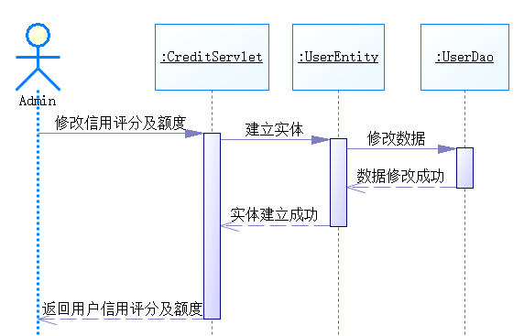

#### 数据统计

1、简介

本模块提供查看支出统计，借款统计，理财统计功能。

2、功能列表

|  |  |
| --- | --- |
| 功能 | 描述 |
| 查看支出统计 | 管理员从本地数据库获取所有用户的出借信息统计 |
| 查看借款统计 | 管理员从本地数据库获取所有用户的借款信息统计 |
| 查看理财统计 | 管理员从本地数据库获取所有用户的理财信息统计 |

##### 查看支出统计

**1 功能设计描述**

查看支出统计功能是指管理员从本地数据库获取所有用户的出借信息统计。主要分三部来实现这部分的功能。首先要设计CountServlet类来获得ApplyDao中数据，并将其返回至用户界面，设计ApplyDao类将数据从数据库中取出。

**（1）类**

**1）CountServlet**

获取ApplyDao中数据，并将其返回至管理员界面

**2）ApplyEntity**

生成一个申请的实体

**3）ApplyDao**

保存数据到数据库

**（2）类与类之间关系**

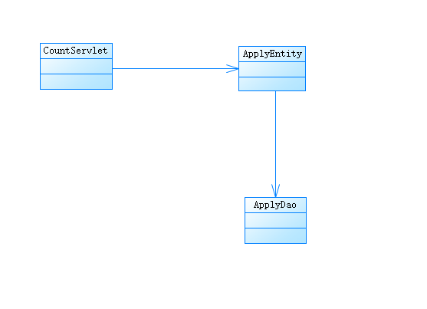

**（3）文件列表**

|  |  |  |  |
| --- | --- | --- | --- |
| 名称 | 类型 | 存放位置 | 说明 |
| CountServlet.java | java | kuaijiebao\src\main\java\com\example\demo\servlet\CountServlet.java | 获取支出统计的类 |
| ApplyEntity.java | java | C:\Users\Boyi\Downloads\demo\kuaijiebao\src\main\java\com\example\demo\domain\ApplyEntity.java | 借款申请实体类 |
| ApplyDao.java | java | C:\Users\Boyi\Downloads\demo\kuaijiebao\src\main\java\com\example\demo\dao\ApplyDao.java | 添加申请至数据库的类 |

**2 功能实现说明**

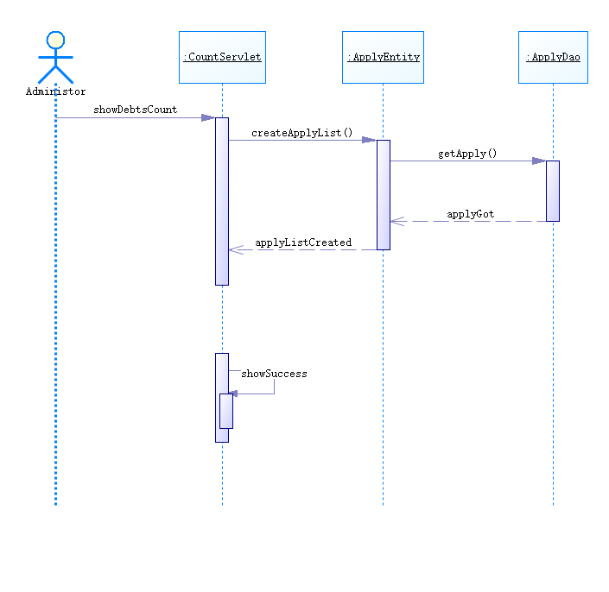

##### 查看借款统计

**1 功能设计描述**

查看借款统计功能是指管理员从本地数据库获取所有用户的出借信息统计。主要分三部来实现这部分的功能。首先要设计CountServlet类来获得ApplyDao中数据，并将其返回至用户界面，设计ApplyDao类将数据从数据库中取出。

**（1）类**

**1）ApplyServlet**

获取ApplyDao中数据，并将其返回至用户界面

**2）ApplyEntity**

生成一个申请的实体

**3）ApplyDao**

将数据从数据库中取出

**（2）类与类之间关系**



**（3）文件列表**

|  |  |  |  |
| --- | --- | --- | --- |
| 名称 | 类型 | 存放位置 | 说明 |
| CountServlet.java | java | kuaijiebao\src\main\java\com\example\demo\servlet\CountServlet.java | 获取借款统计的类 |
| ApplyEntity.java | java | C:\Users\Boyi\Downloads\demo\kuaijiebao\src\main\java\com\example\demo\domain\ApplyEntity.java | 借款申请实体类 |
| ApplyDao.java | java | C:\Users\Boyi\Downloads\demo\kuaijiebao\src\main\java\com\example\demo\dao\ApplyDao.java | 添加申请至数据库的类 |

**2 功能实现说明**

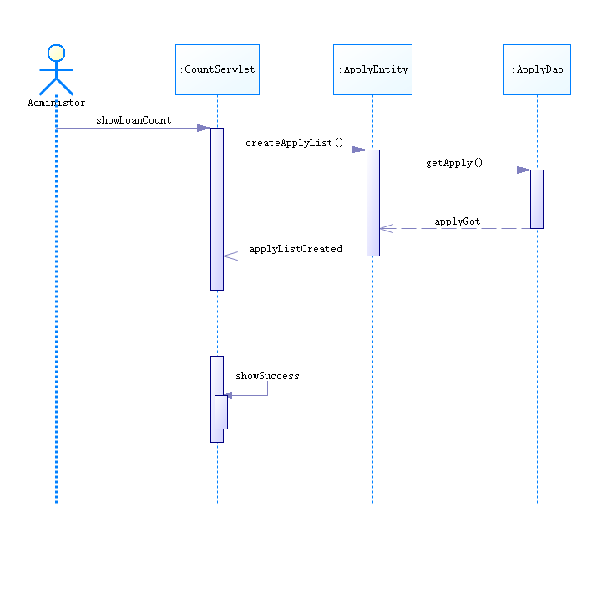

##### 查看理财统计

**1 功能设计描述**

查看理财统计功能是指管理员从本地数据库获取所有用户的出借信息统计。主要分三部来实现这部分的功能。首先要设计CountServlet类来获得BuyDao中数据，并将其返回至用户界面，设计BuyDao类将数据从数据库中取出。

**（1）类**

**1）CountServlet**

获取ApplyDao中数据，并将其返回至用户界面

**2）BuyEntity**

生成一个申请的实体

**3）BuyDao**

将符合要求的数据从数据库中取出

**（2）类与类之间关系**

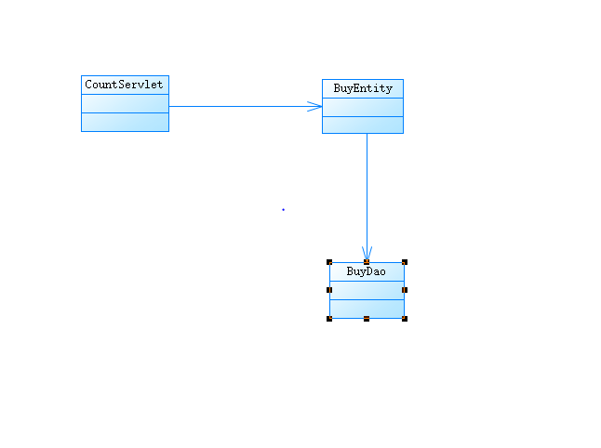

**（3）文件列表**

|  |  |  |  |
| --- | --- | --- | --- |
| 名称 | 类型 | 存放位置 | 说明 |
| CountServlet.java | java | kuaijiebao\src\main\java\com\example\demo\servlet\CountServlet.java | 获取理财统计的类 |
| BuyEntity.java | java | C:\Users\Boyi\Downloads\demo\kuaijiebao\src\main\java\com\example\demo\domain\BuyEntity.java | 借款申请实体类 |
| BuyDao.java | java | C:\Users\Boyi\Downloads\demo\kuaijiebao\src\main\java\com\example\demo\dao\BuyDao.java | 添加申请至数据库的类 |

**2 功能实现说明**

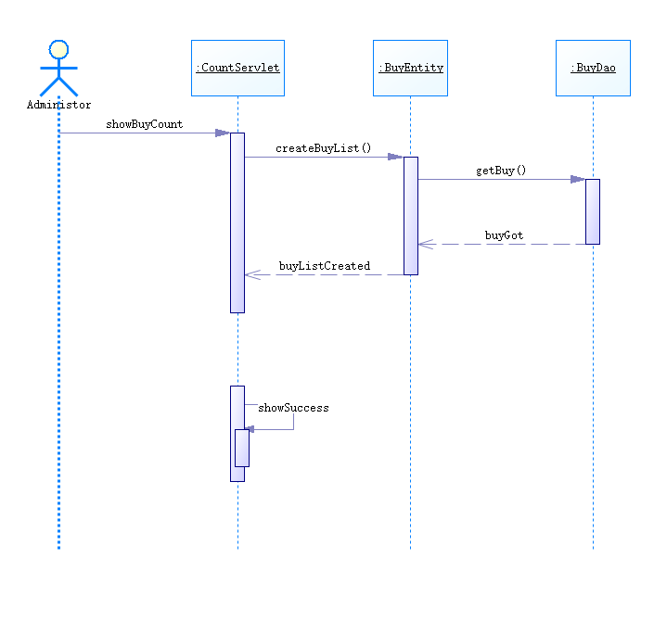

#### 查询

1、简介

本模块提供常见问题查询与在线咨询功能。

2、功能列表

|  |  |
| --- | --- |
| 功能 | 描述 |
| 常见问题查询 | 用户直接点击网页上常见问题的Q&A |
| 在线咨询 | 用户可以通过qq接口直接与在线客服Q&A |

##### 常见问题查询

**1 功能设计描述**

常见问题查询功能是指用户可以直接点击常见问题的Q&A。

**（1）类**

无

**（2）类与类之间关系**

无

**（3）文件列表**

|  |  |  |  |
| --- | --- | --- | --- |
| 名称 | 类型 | 存放位置 | 说明 |
| help.js | javascript | demo1\web\static\js\bundle.js | 直接显示常见问题的文件 |

**2 功能实现说明**

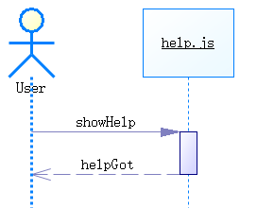

##### 在线咨询

**1 功能设计描述**

在线咨询功能是指用户可以直接与在线客服Q&A。

**（1）类**

无

**（2）类与类之间关系**

无

**（3）文件列表**

|  |  |  |  |
| --- | --- | --- | --- |
| 名称 | 类型 | 存放位置 | 说明 |
| help.js | javascript | demo1\web\static\js\bundle.js | 直接显示qq接口的文件 |

**2 功能实现说明**

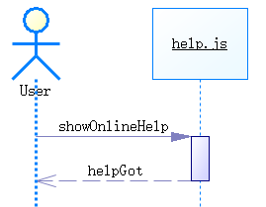

进程视图

一个轻量级进程

# 部署视图

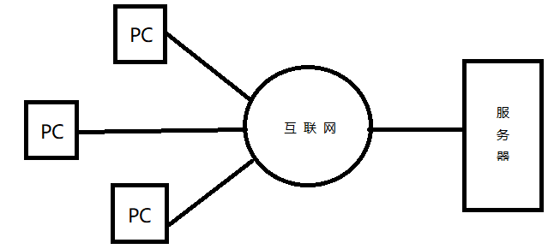

点到点连接

# 实现视图

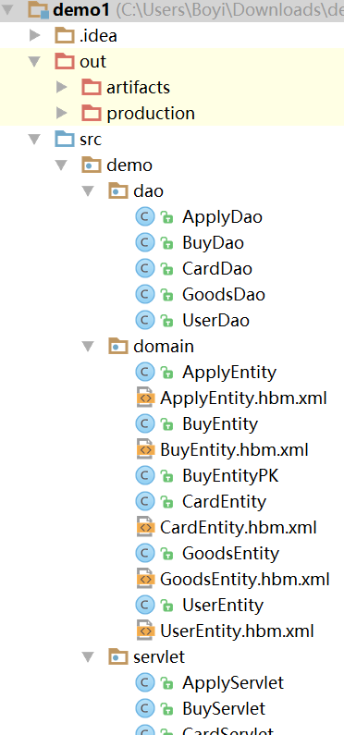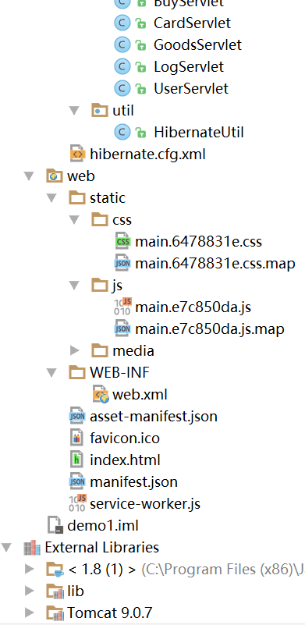

# 数据视图

### 3.8.1 数据字典

用户表：

|  |  |  |  |
| --- | --- | --- | --- |
| 字段 | 类型 | 可为空 | 描述 |
| uid | Integer | N | 用户的id，pk |
| username | Text | N | 用户注册名，不可重复（邮箱格式） |
| password | Text | N | 用户密码 |
| ID | Integer | N | 用户身份证，不可重复 |
| phone | Integer | N | 用户手机号，不可重复 |
| name | Text | N | 用户真实姓名 |
| credit | Integer | N | 用户信用评分 |
| lineofcredit | Integer | N | 用户信用额度 |
| work | Boolean | N | 用户是学生还是已工作 |
| detail | Text | N | 学历或收入水平 |

信用卡表

|  |  |  |  |
| --- | --- | --- | --- |
| 字段 | 类型 | 可为空 | 描述 |
| username | Text | N | 即用户表中username |
| credictnumber | Integer | N | 信用卡号，pk |

借款申请表

|  |  |  |  |
| --- | --- | --- | --- |
| 字段 | 类型 | 可为空 | 描述 |
| aid | Integer | N | 一次申请的id，pk |
| username | Text | N | 借款人用户名，即用户表中username |
| amount | Integer | N | 借款金额 |
| rate | Float | N | 利率 |
| repaymenttime | Integer | N | 借款至还款时间长度（单位：天） |
| creditorname | Text | Y | 债权人用户名，即用户表中username，为空则代表尚无人出借 |
| status | Integer | N | 此申请状态，0为未出借，1为已出借未还清款，2为已还清款 |

理财产品

|  |  |  |  |
| --- | --- | --- | --- |
| 字段 | 类型 | 可为空 | 描述 |
| itemname | Text | N | 理财产品名称，pk |
| price | Float | N | 产品价格 |
| itemrate | Float | N | 产品利率 |

# 7. 核心算法设计

信用评分=log（理财产品投入金额/借款金额）*10+X（状态为在校时：学校为C9时，X=20；为其他985时，X=15,；为其他211时，X=10；为其他时，X=5；状态为工作时：X=月薪/200）；

信用额度=信用评分*100.